钢瓷釉材质极简卫浴产品进驻Pyla-sur-Mer -
时尚摄影师Karine Köng在法国大西洋沿岸胜地Casa Pyla
装修中选用了Kaldewei产品

KALDEWEI，阿伦，2022 年2月 - Kaldewei在全球设计大师、创意人士以及国际酒店业中享有良好声誉。近期阿伦卫浴专家与Karine Köng之间的合作也证明了这一点。这位备受推崇的时尚摄影师在其位于法国大西洋海岸Pyla-sur-Mer的海滨别墅浴室装潢中就选用了KALDEWEI产品。其中包括倩沱Centro台下盆和配有Sound-Wave浴室声波音响系统的倩沱Centro Duo双人浴缸。

Casa Pyla可以作为奢华度假胜地或摄像摄影取景地预订，内部设有多间浴室。Karine Köng携手建筑设计事务所l’Atelier d’Architecture du Bassin d’Arcachon，赋予一楼中央浴室柔和的灰色系极简外观。完成了房间布局的设计后，最大的挑战就在于浴室设计，浴室尽管天花板高，但占地面积小，设计需要营造宽敞的感觉。Karine Köng从一开始就决定选用钢瓷釉材质的浴缸。她表示：“钢瓷釉是我的首选，因为它的品质可以通过每次触摸感受得到，且使用寿命长，用后可以100%回收利用。触觉体验胜过亚克力浴缸。”

她选择了索特萨斯联合设计所Sottsass Associati设计的倩沱Centro Duo浴缸。这个型号是高贵、极简室内设计的完美补充。Casa Pyla倩沱Centro Duo倩沱双人浴缸的关键亮点在于特殊的Sound-Wave声波系统，无论水上水下，都可获得独特音乐享受。为此，出厂时在浴缸下方隐蔽地安装了六个吸音板和两个声音转换器。

通过配有Sound-Wave声波系统的浴缸，可以播放所有支持蓝牙®功能的设备上的音乐。Karine Köng兴奋地表示：“我用iPhone播放我最喜欢的曲目，享受沉浸式的音乐体验。”

Kaldewei的倩沱Centro台下盆使Casa Pyla浴室的高度现代化设计更臻完美。“我喜欢它的极简设计以及柔和的曲线。紧凑的面盆尺寸可以完美匹配我所设计的壁龛。”设计师安可·萨洛蒙设计的倩沱Centro面盆使用钢瓷釉材质，有两种尺寸可供选择。

图片及说明
01_Kaldewei_Casa Pyla_Karine_Kong
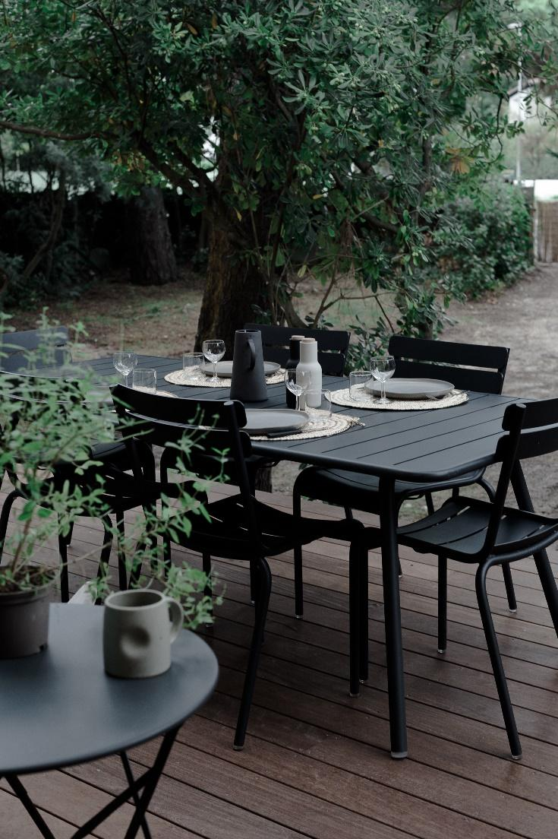
图片来源： Kaldewei © Karine Köng (@bodieandfou)

02_Kaldewei_Casa Pyla_Karine_Kong
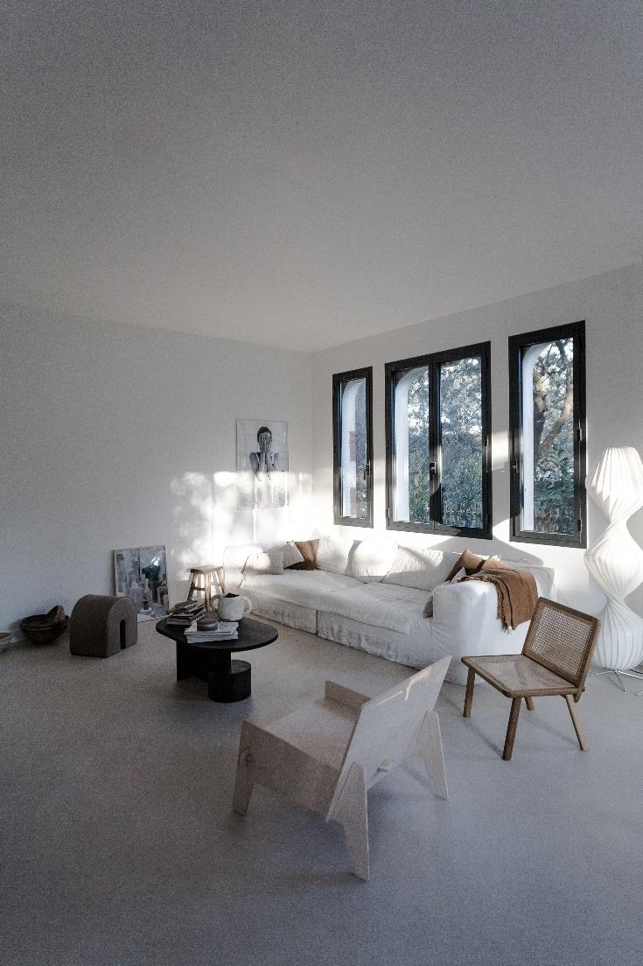
图片来源：Kaldewei © Karine Köng (@bodieandfou)

03_Kaldewei_Casa Pyla_Karine_Kong
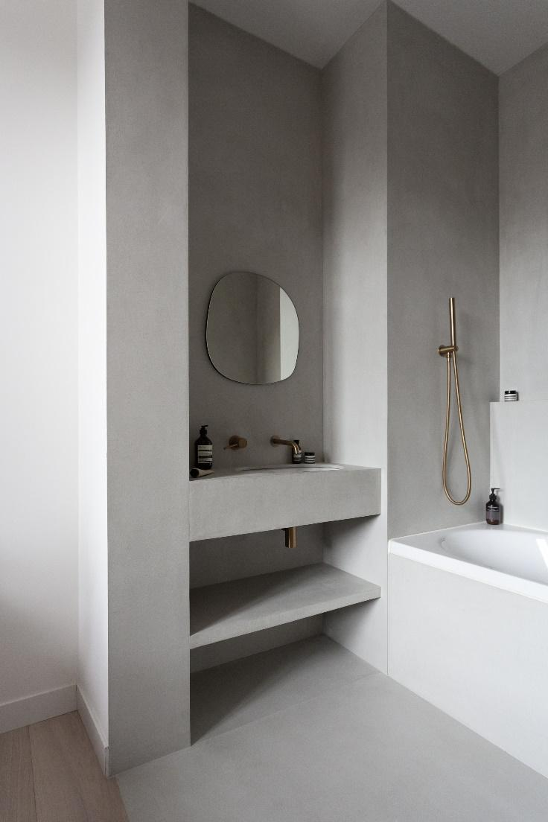
图片来源：Kaldewei © Karine Köng (@bodieandfou)

04_Kaldewei_Casa Pyla_Karine_Kong
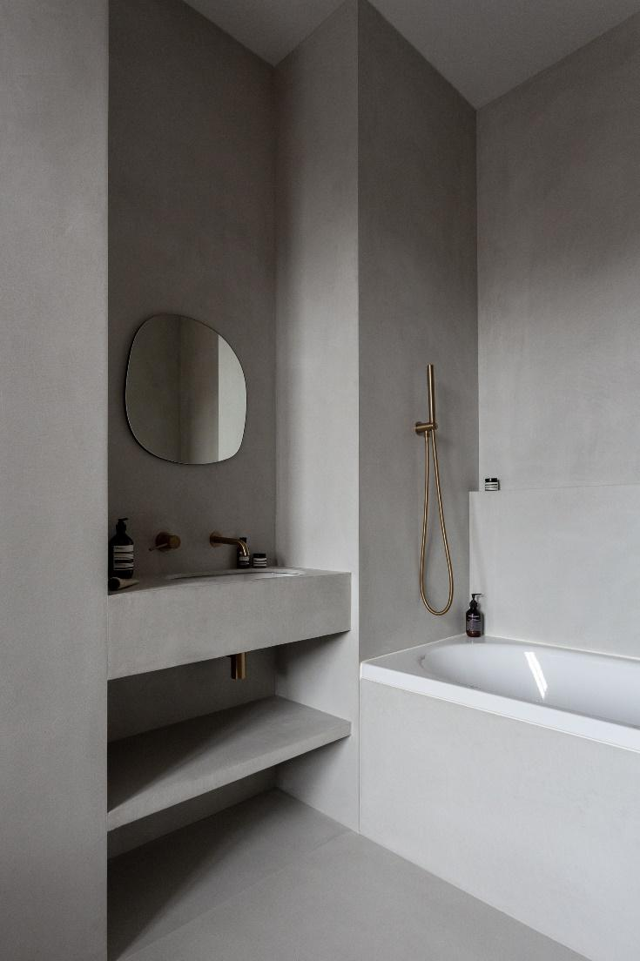
图片来源：Kaldewei © Karine Köng (@bodieandfou)

05_Kaldewei_Casa Pyla_Karine_Kong
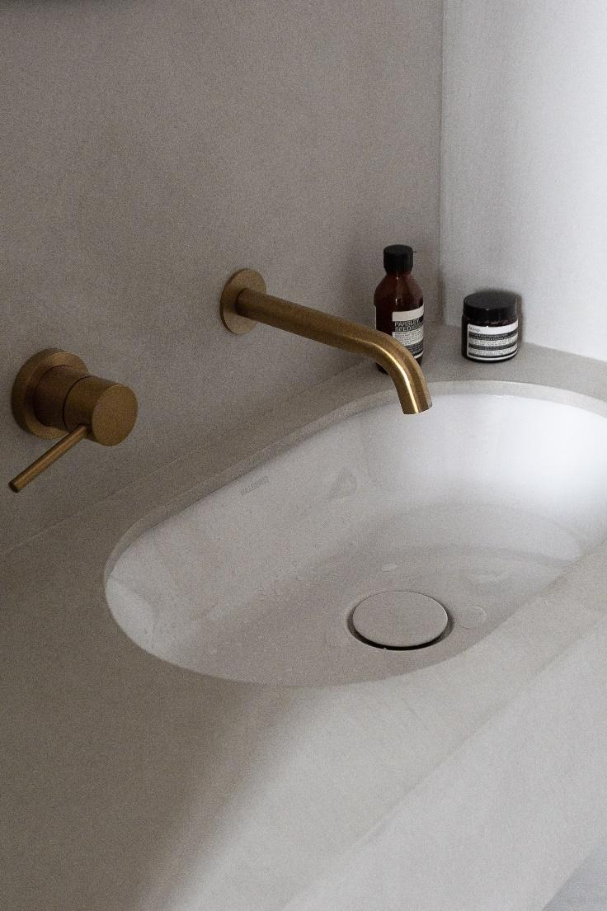
图片来源：Kaldewei © Karine Köng (@bodieandfou)

06_Kaldewei_Casa Pyla_Karine_Kong
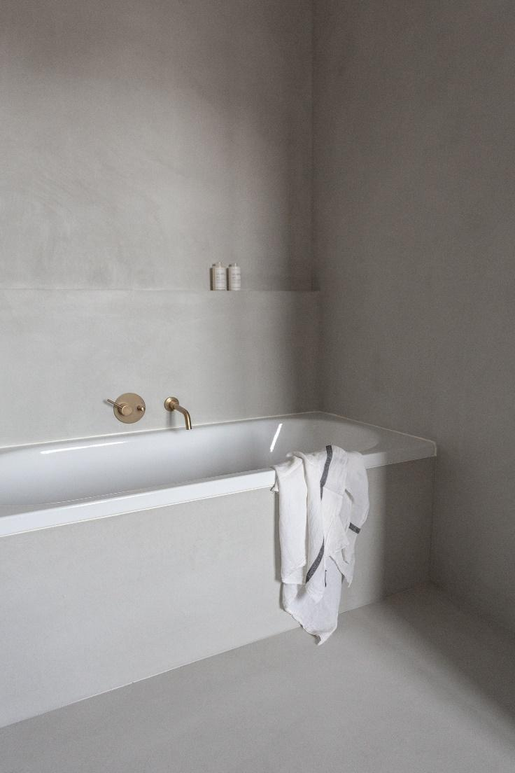
图片来源：Kaldewei © Karine Köng (@bodieandfou)

07_Kaldewei_Casa Pyla_Karine_Kong
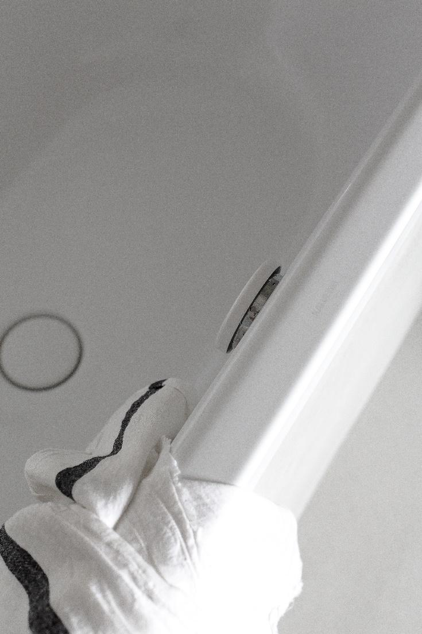
图片来源：Kaldewei © Karine Köng (@bodieandfou)

08_Kaldewei_Casa Pyla_Karine_Kong
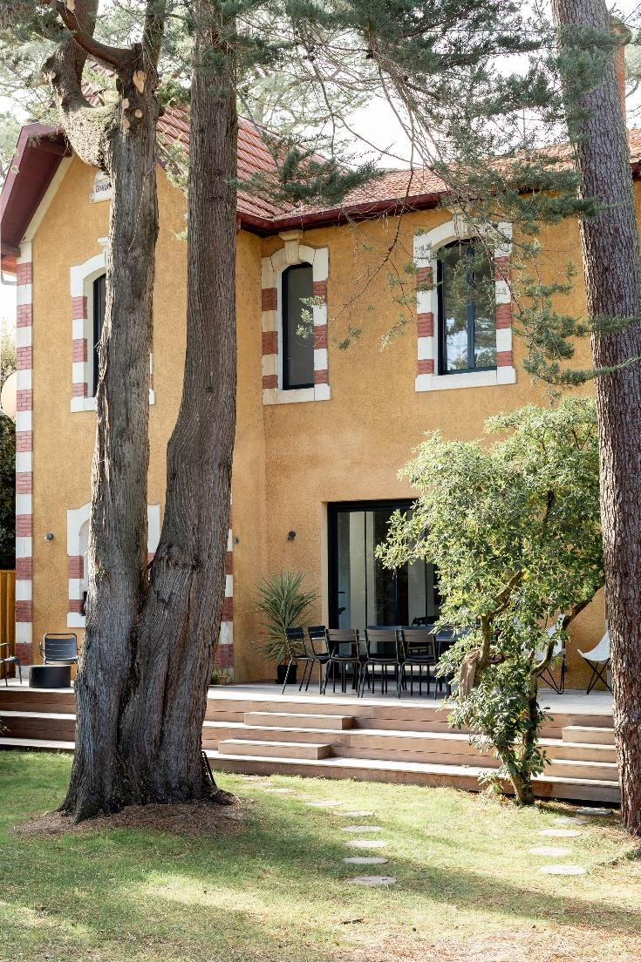
图片来源：Kaldewei © Karine Köng (@bodieandfou)

09_Kaldewei_Casa Pyla_Karine_Kong
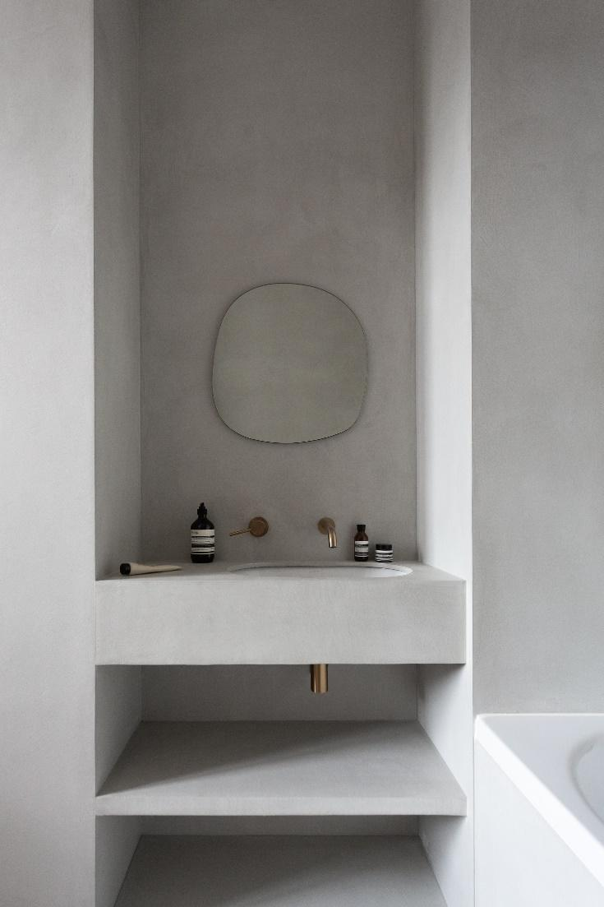
图片来源：Kaldewei © Karine Köng (@bodieandfou)

10_Kaldewei_Casa Pyla_Karine_Kong
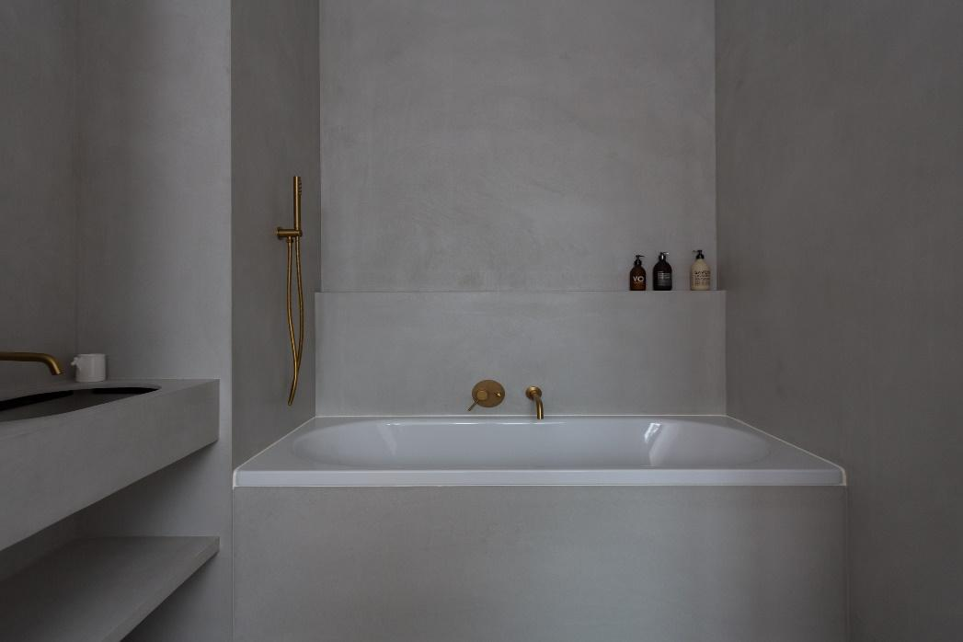
图片来源：Kaldewei © Karine Köng (@bodieandfou)

关于KALDEWEI
KALDEWEI是一家始终致力于钢瓷釉产品开发的德国家族企业，距今已有一百多年历史，前后见证过四代人的努力奋斗。产品系列包括浴缸、淋浴盘、面盆及可实现简便安装的安装系统。这些采用卡德维钢瓷釉制成的优质浴室产品在使用寿命结束时可100%回收。因此，作为一家优秀的浴室产品制造商，KALDEWEI正在为环保建筑做出重大贡献。2021年，KALDEWEI成为签署“科学减碳倡议”的首家卫浴公司，开始在生产中强调气候中和。长期以来，公司大力支持世界自然基金会（WWF）海洋保护计划，该计划致力于减少海洋中的塑料垃圾。这是出于对环境和子孙后代的责任。

